パソコン小話（２２６．１）
2021/05/23

ＺＯＯＭで相手のパソコンを遠隔操作する(改1)

ＺＯＯＭでは、ミーティング開催中に相手のパソコンの画面をこちらから
遠隔で操作できます。
パソコントラブル、ソフトの操作説明、インターネットの検索など相手のパソコンをこちらから自由に操作できます。
ホスト役、参加側、どちらからでも実行可能です。
但し、自由と言っても相手との承認作業が必要ですので勝手には出来ません。

役割設定
Ａさん（ホスト役とする）・・・・Ｂさんの画面を操作する人
Ｂさん（参加者側とする）・・・・Ａさんに自分のパソコンを操作してもらう人
実際には、Ａさん、Ｂさんは、ホスト役でも、参加者側でもどちらでも可能です。

１．普通にミーティングを始める

＜ホスト役の操作＞
２．ホスト役パソコンの「画面の共有」の右側をクリック
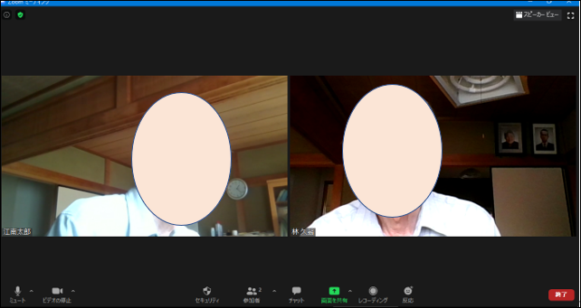

２．１ 高度な共有オプション をクリック
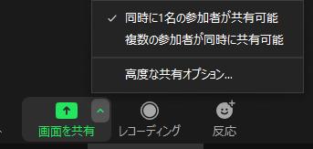
3．全参加者 にポッチ → ×で消す
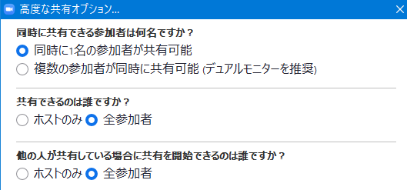

＜Ｂさんの操作＞
4． 「画面の共有」をクリック
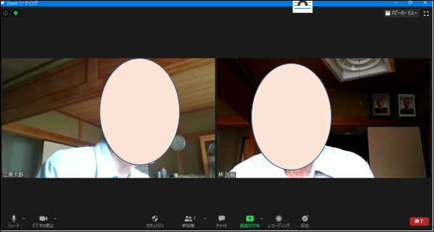

5．次の画面で、 「画面」をクリック → 共有
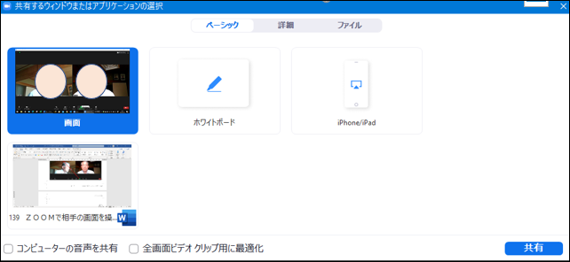
５．１ 見てもらいたい画面を表示する（例として、設定の画面を出す）
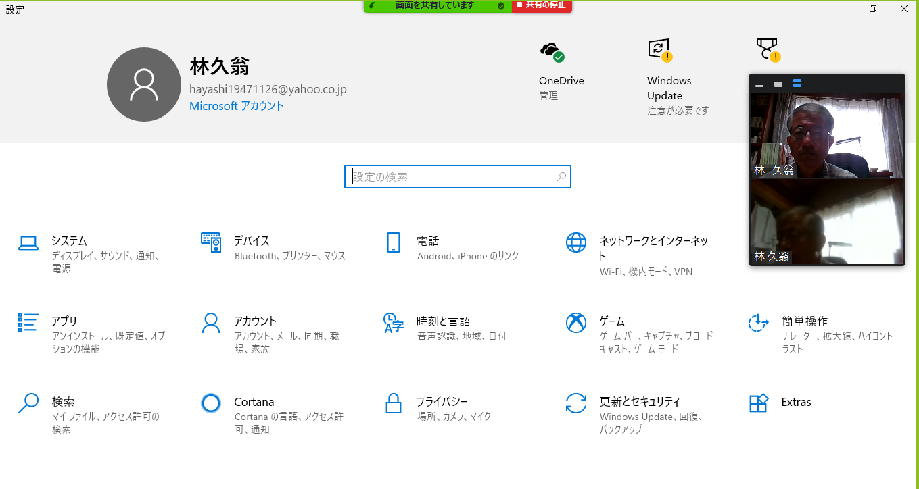

＜Ａさんの操作＞
６．オプションを表示 → リモート制御のリクエスト をクリック

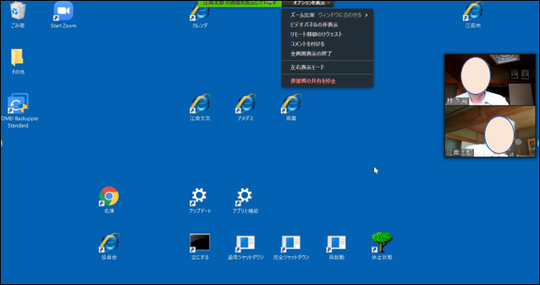
7．Ａさんの画面に 下記のメッセージが出る → リクエスト
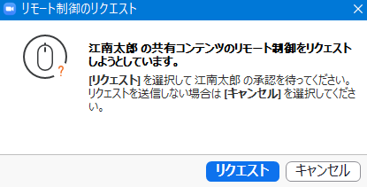

＜Ｂさんの操作＞
8．承認
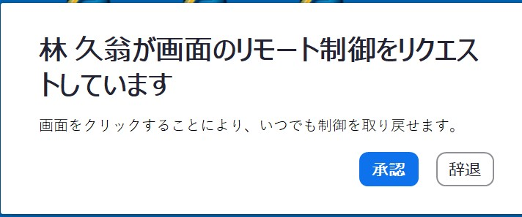

9．これで、Ａさんは、Ｂさんのパソコンを操作できます。
遠隔操作を終了するには

＜Ａさんの操作＞

オプションを表示 → リモート制御権の放棄 → 遠隔操作が終わる

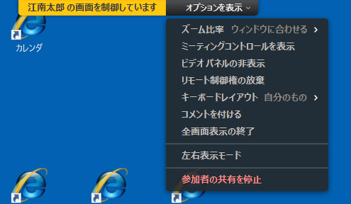

＜Ｂさんの操作＞
共有の停止をクリックします。

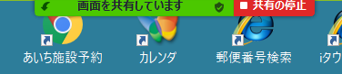
Ａさんが、遠隔操作の終了操作をしない場合でも、Ｂさんは「共有の停止」をクリックすれば、遠隔操作は終了します。

以上で、遠隔操作は終了です。

以上

